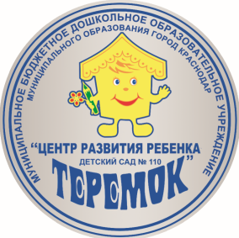
Муниципальное бюджетное дошкольное образовательное
учреждение муниципального образования город Краснодар
«Центр развития ребёнка – детский сад №110 «Теремок»

Подготовила
воспитатель группы №4 «Казачата»
Петросян Л.Н.
Дата 21.05.2020г.

Дистанционная, игровая деятельность родителей с детьми
на тему: «Развитие мелкой моторики рук»

Цель: развитие мелкой моторики и координации движений рук у детей через различные виды деятельности;
Задачи:
- улучшить координацию и точность движений рук, гибкость и ритмичность;
- улучшить мелкую моторику пальцев, кистей рук;
- улучшить общую двигательную активность;
- содействовать нормализации речевой функции.
Развивающие:
- развивать воображение;
- логическое мышление;
- зрительное восприятие;
- творческую активность.
Форма проведения: видеозапись.
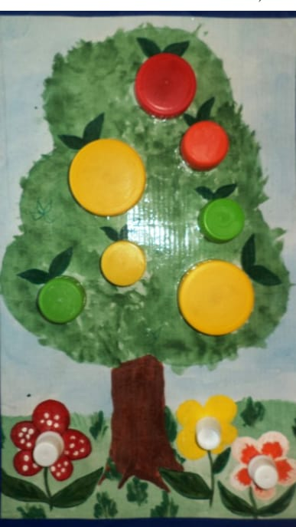
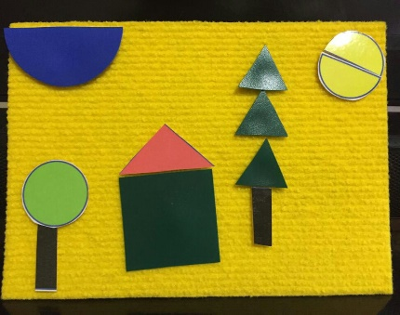
Ссылка: https://youtu.be/zjXXWi4kz-Q

